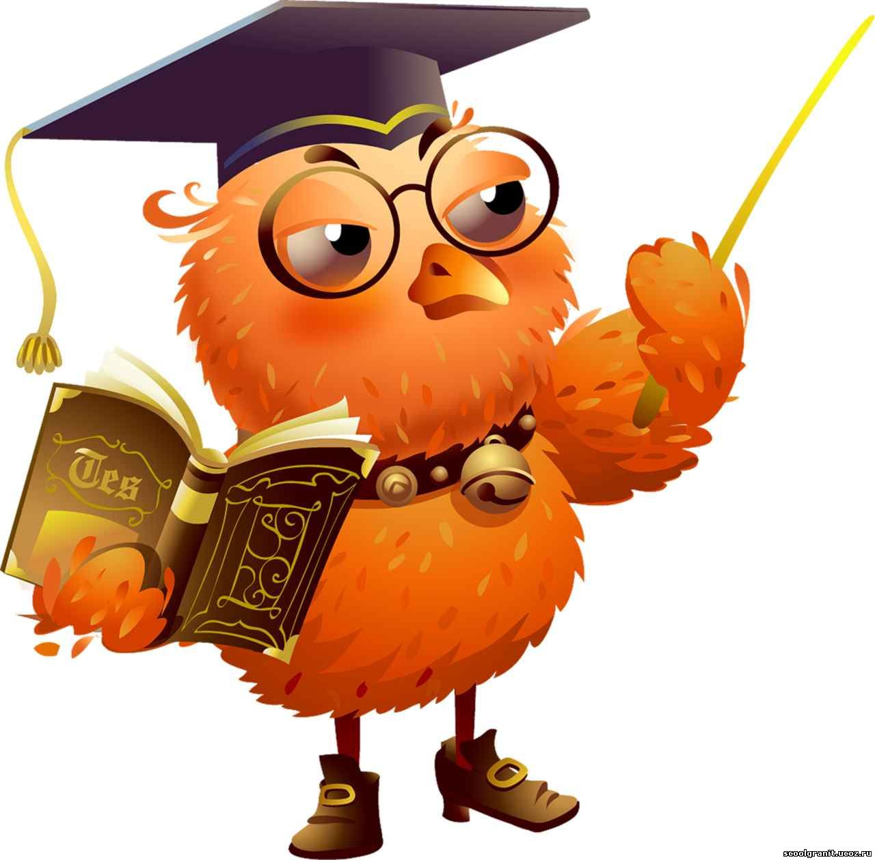

Муниципальное автономное дошкольное
образовательное учреждение
детский сад комбинированного вида №7
города Ставрополя.

Сборник дидактических игр и
упражнений на формирование
сенсорных эталонов у детей
1 младшей группы.
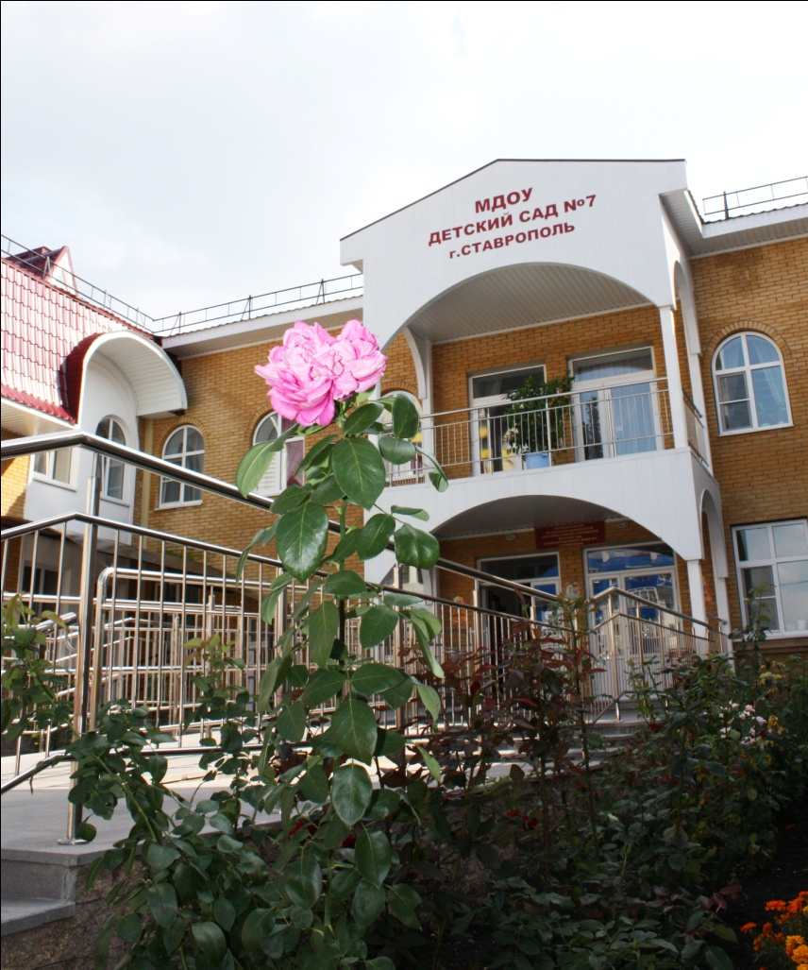

г. Ставрополь 2016 год.
Рецензент и ответственный за выпуск сборника игр
Заведующий МАДОУ д/с №7 Шеламова Н.В.
Сборник игр, сформированный воспитателем Волосовцовой Е.Е., рекомендуется использовать в работе молодым воспитателям в 1 младшей группе. В играх чётко поставлена цель, указан материал, который обязательно должен быть в группах раннего возраста. Содержание игр представлено подробно и пошагово. Действуя по инструкции, педагогу легко будет достигать цели: научить малыша действовать с предметом, понимать, слушать и слышать воспитателя, усваивать сенсорные эталоны.

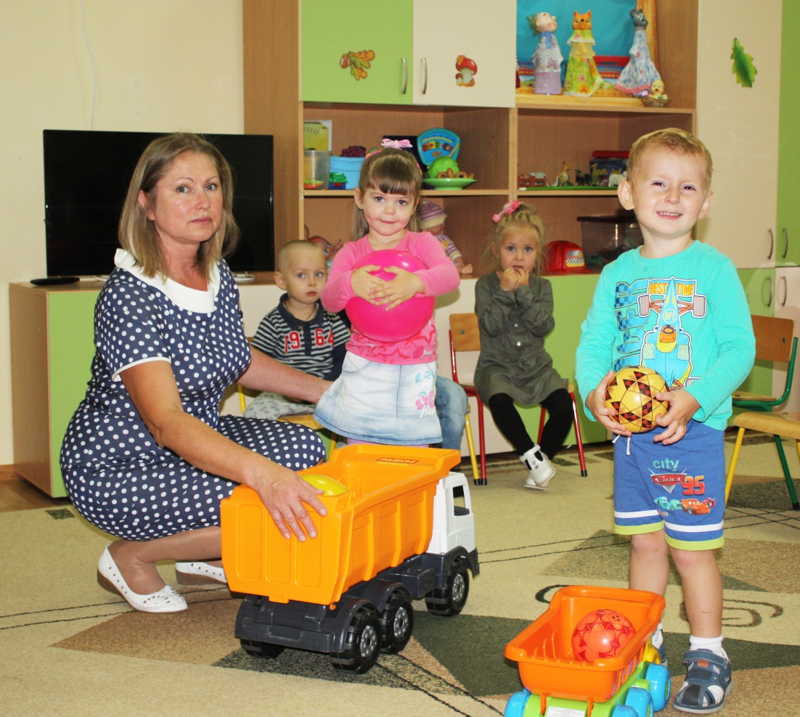

Автор сборника воспитатель МАДОУ д\с №7 Волосовцова

30

Пояснительная записка.

Математическое и сенсорное развитие детей - это развитие их восприятия, формирование понятий о внешних свойствах предметов (форме, цвете, величине, запахе, вкусе).
Сенсорное воспитание, направленное на формирование полноценного восприятия окружающей действительности, служит основой познания мира, первой ступенью которого является чувственный опыт. Недостаточно предоставить малышу разнообразные предметы для исследования и назвать их свойства. Очень важно научить ребенка анализировать отдельные признаки каждого предмета (цвет, форму, запах, вкус, вес...), чтобы научить его классифицировать объекты. Этому ребенок учится, усваивая так называемые математические эталоны, предметы, «суть» которых отражает какую-либо из общепринятых абстракций, описывающих качества вещей - к примеру, эталоны формы это геометрические фигуры, эталоны цвета - семь цветов спектра, эталоны веса -перышко и камень.
Успешность умственного, физического, эстетического воспитания в значительной степени зависит от уровня сенсорного развития детей, т. е. от того, насколько совершенно ребенок слышит, видит, осязает окружающее.
Ребенок на каждом возрастном этапе оказывается наиболее чувствительным к тем или иным воздействиям. В этой связи каждая возрастная ступень становится благоприятной для дальнейшего нервно-психического развития и всестороннего воспитания дошкольника.
Представляю сборник дидактических игр и упражнений по формированию у детей 1 младшей группы сенсорных эталонов: цвет, форма, величина. На основе усвоения сенсорных эталонов легче и лучше усваиваются математические понятия и развиваются математические способности.
Воспитателю важно иметь предложенные материалы в уголке развития и в развивающей среде групповой. Если следовать предложенной методике, к з годам у детей сформируются предпосылки для успешного умственного воспитания.

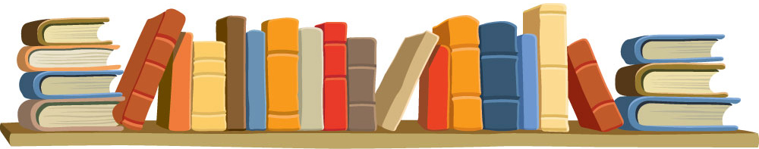
3

Раскладывание однородных предметов
разной величины на две группы.

Цель. Обучать детей фиксировать внимание на величине предметов, формировать у них умение пользоваться простейшими приемами нахождения тождества и различия однородных объектов по величине; примеривать вкладыши к отверстиям; понимать слова такой, не такой, большой, маленький.
Материал. Деревянные круги и квадраты двух размеров: их расчета по 5 больших и по 5 маленьких на одного ребенка. Форма, цвет и фактура предметов должны быть одинаковыми. Разница предметов по величине может достигать 1,5-2 см, но маленький предмет должен быть не менее 3 см. На данном занятии диаметр маленького круга составляет 3 см, высота деревянной основы – 1 см. Диаметр большого круга равен 4,5 см, высота 1 см. стороны малого квадрата равны 3 см, большого – 4,5 см. Высота основы обоих квадратов равна 1 см. Дополнительно могут использоваться две полоски плотной белой бумаги шириной 3 и 4,5 см.
Ход занятия. Воспитатель показывает детям 5 больших и 5 малых кругов, перемешанных произвольно, и объясняет, что они разные – большие и маленькие, затем показывает круги поочередно, сначала маленький кружок, и говорит, что есть круги такие и вот такие, при этом он показывает большой кружок. Поясняет, что маленькие кружочки он будет класть в одну сторону, а большие – в другую, на соответствующих дорожках (полоска в бумаге).
Сначала педагог выполняет это действие сам, спрашивает детей, куда положить такой (большой) и куда такой (маленький) кружок. Прикладывает маленький кружок вплотную к такому же маленькому и говорит, что они одинаковые. Таким образом воспитатель раскладывает две пары кружков. При сортировке третьей пары воспитатель предлагает кому-либо из детей показать, куда положить вначале большой, потом маленький кружок или наоборот. Далее остальные дети поочередно выполняют задание, раскладывая по одной паре кружков на столе перед воспитателем. Для того чтобы занимающиеся были обеспечены достаточным количеством материала, можно взять для группировки большие и маленькие квадраты. Они могут называться кубиками, игрушками и другими словами, более доступными пониманию ребёнка.
После объяснения и показа каждому ребенку предлагается индивидуальный материал для группировки: 5 больших и 5 маленьких кругов или квадратов, перемешанных произвольно, и две полоски бумаги. Для максимальной мыслительной активности при выполнения индивидуального задания детям, сидящим рядом, предлагается разный материал: одному – кружки, другому квадраты. Ребенок, быстро справившись с заданием, может выполнить его еще раз, но с другими материалами (варьируются кружки и квадраты.
4

Для заметок.

29

Список литературы:

- Щелованов Н. М. Ясли и дома ребенка – задачи воспитания. В кн.: Воспитание детей раннего возраста в детских учреждениях. Москва 1960г.
- Усова А. П. , Запорожец А. В. Педагогика и психология сенсорного развития и воспитания дошкольника. – В кн.: Теория и практика сенсорного воспитания в детском саду. Москва 1965г, с.7.
- Венгер Л. А. Воспитание и обучение. Москва 1969г.
- Истомина З. М. Воспитание и называние цвета. М.,1960г.
- Венгер Л.А. Венев И.Д. Развитие воспитание цвета в дошкольном детстве. - кг.: Формирование восприятия цвета у дошкольников. Под ред. А.В.Запорожца и Л.А. Венгера. М.,1969г.
- Сакулина Н.П. Рисование в дошкольном детстве. М.,1965г.

28

Раскладывание однородных предметов
разной формы на две группы.

Цель. Фиксировать внимание на форме предметов, формировать у детей простейшие приемы установления тождества и различия формы однородных предметов, учить сопоставлять форму по образцу, ориентируясь на слово такая, не такая, разные, одинаковые.
Материал. Деревянные круги, квадраты, овалы, треугольники, прямоугольники одинакового размера, цвета, фактуры. Каждому ребенку для занятия необходимо 5 предметов одной и 5 другой формы.
Ход занятия. Воспитатель показывает детям перемешанные произвольно 5 кругов и 5 квадратов. Обращает внимание на тот факт, что предметы разной формы. Затем объясняет детям, что все их надо рассортировать, отложив предметы одной формы в одну сторону, а другой формы – в другую стороны. Воспитатель показывает детям кружок и говорит: «Такие игрушки я буду класть в одну сторону, вот сюда». При показе квадрата следует пояснение: «А такие игрушки я буду класть сюда, в другую сторону».
Приглашая к своему столу по очереди всех малышей, воспитатель предоставляет им возможность положить в соответствии с образцом по 2 предмета разной формы.
Затем раздает всем индивидуальный материал для самостоятельного выполнения задания. Различным детям раздается для группировки разный материал. Сначала детям предлагают предметы резко различной формы. Одни получают круги и квадраты, другие ориентируют с квадратами и овалами, третьим предлагают овалы и треугольники. Тот, кто выполнил задание, делает его повторно, но уже с предметами более близкой формы: кругами – овалами, квадратами – прямоугольниками и т.п.
На данном занятии дети могут рассортировать предметы разнообразной формы 2-3 раза.

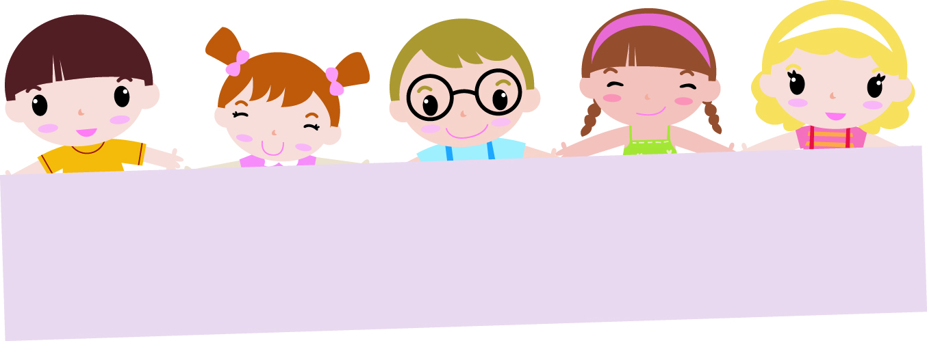
5

Раскладывание однородных предметов
разной величины на две группы.

Цель. Фиксировать внимание детей на величине предметов, формировать у них простейшие предметы установления тождества и различия величины. Учить детей понимать слова такой, не такой, большой, маленький.
Материал. Деревянные круги, квадраты, прямоугольники, овалы и треугольники больших и маленьких размеров. Каждому ребенку на занятии одновременно необходимо 5 больших и 5 маленьких предметов одной разновидности: одинаковой формы, фактуры и цвета.
Ход занятия. Воспитатель показывает детям 5 больших и 5 маленьких кругов и поясняет, что у него много разных кружков. Показывая детям сначала большие, а затем меленькие круги, он поясняет, что предметы разной величины: такие (большие) и такие (маленькие). Перемешав круги, объясняет, что надо положить таким образом, чтобы в одной стороне были большие, а в другой – маленькие предметы.
Воспитатель приглашает к своему столу кого- либо из детей, предлагает взять по 1 предмету разной величины и положить на соответствующие место. Каждый раскладывает по 1 паре предметов разной величины в соответствии с образцом (группой предметов такой же величины). Взрослый раздает индивидуальный материал для самостоятельного выполнения задания. При этом разные дети получают для группировки предметы разной формы: одни сортируют по величине круги, другие – квадраты, третье – овалы, четвертые – треугольники, пятые – прямоугольники. Каждый одновременно оперирует с 5 предметами одной и 5 предметами другой величины одинаковой формы. Выполнив задания на группировку больших и маленьких кругов, ребенок может упражняться с группировки больших и маленьких треугольников или квадратов, а также овалов или прямоугольников. На одном занятии малыш может сгруппировать 2-3 разновидности больших и маленьких предметов.
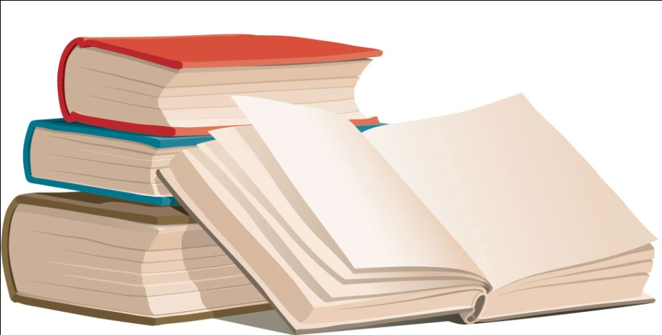
6
Содержание:

 | Пояснительная записка………………………………………….. | 3
 | Раскладывание однородных предметов разной величины на две группы………………………………………………………… | 4
 | Раскладывание однородных предметов разной формы на две группы…………………………………………………………...... | 5
 | Раскладывание однородных предметов разной величины на две группы………………………………………………………… | 6
 | Раскладывание однородных предметов, различных по цвету, на две группы…………………………………………………….. | 7
 | Раскладывание однородных предметов разного цвета на две группы…………………………………………………………….. | 8
 | Раскладывание однородных предметов, резко различных по форме, на две группы…………………………………………...... | 9
 | Раскладывание однородных предметов более близкой формы на две группы…………………………………………………….. | 10
 | Знакомство с цветом предметов………………………………… | 11
 | Знакомство с формой предметов………………………………... | 12
 | Знакомство с величиной предметов…………………………...... | 13
 | Размещение грибков двух цветов в отверстиях столиков соответствующего цвета…………………………………………. | 14
 | Соотнесение предметов двух заданных цветов при выборе из четырех……………………………………………………………. | 15
 | Выкладывание из цветной мозаики на тему «Курочка и цыплята». …………………………………………………………. | 16
 | Выкладывание из мозаики на тему «Гуси и гусята»…………... | 17
 | Нанизывание колец одинакового размера……………………… | 18
 | Нанизывание колец, убывающих по величине…………………. | 19
 | Нанизывание колец на конус……………………………………. | 20
 | Нанизывание больших и маленьких колец…………………....... | 21
 | Складывание двухместной матрешки…………………………... | 22
 | Складывание трехместной матрешки…………………………... | 23
 | Рисование красками на тему: «Апельсин»……………………... | 24
 | Рисование красками на тему: «Одуванчики и жук на лугу»…... | 25
 | Рисование красками на тему: «Листочки деревьев»…………… | 26
 | Список литературы………………………………………………. | 28

27
Рисование красками на тему: «Листочки деревьев».

Цель. Продолжать обучать детей самостоятельно выбирать заданный цвет из 4 предложенных. Совершенствовать умением наносить мазки путем примакивания.
Материал. Листы белой бумаги, краски (красная, желтая, зеленая, синяя), кисти, розетки для красок.
Ход занятия. Занятие в основном проходит так же, как и предшествующее. Вначале воспитатель показывает детям веточку с зелеными распустившимися листочками. Он обращает внимание детей на красивый цвет листьев, далее предлагает рассмотреть краски, находящие на столе, и найти краски такого же цвета, как и листочки. Отмечает идентичность оттенков зеленого цвета краски и листьев на веточке. Далее раздает каждому ребенку по 4 розетки с красками 4 цветов и предлагает найти заданный цвет: рассмотреть краски, показать, какой из них ребенок будет рисовать листочки.
После этого поочередно подходит к малышам, дает каждому кисть и предлагает сделать несколько мазков сухой кистью на листе воспитателя. После предварительного упражнения в сухом примакивании дети по очереди рисуют краской на своих листах бумаги. Воспитатель помогает ребенку указаниями: рисовать по всей поверхности листа, не нанося мазки один на другой. По окончании работы воспитатель собирает рисунки для просушки. Как правило, дети легко выбираю заданную краску, с радостью рисуют, затруднении на занятии не испытывают.
Рассматривание рисунков производится после того, как все работы высохнут, а дети вернутся с прогулки.
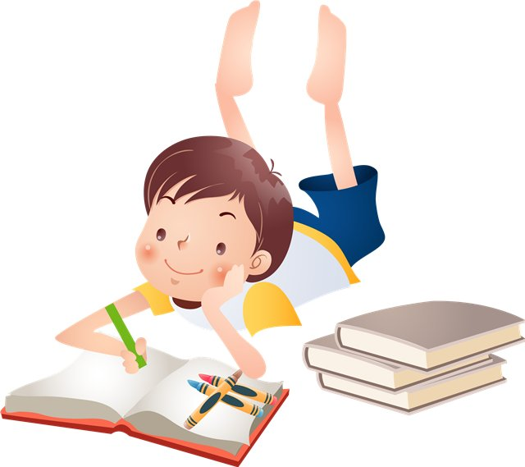
26
Раскладывание однородных предметов,
различных по цвету, на две группы.

Цель: Учить детей фиксировать внимание на цветовых свойствах игрушек, формировать у них простейшие приёмы установления тождества и различия цвета однородных предметов. Учить понимать слова цвет, такой, не такой, разные.
Материал. Палочки 8 цветов: красного, оранжевого, желтого, зелёного, синего, фиолетового, черного, белого.
Для подгруппы (8 детей) необходимо иметь 80 палочек (по 10 каждого цвета).
Используются следующие цветовые сочетания: красный - синий, желтый - фиолетовый, оранжевый - зелёный, синий - белый, черный - желтый.
Ход занятия. Воспитатель показывает детям 5 палочек черного цвета и 5 палочек желтого цвета, перемешанных произвольно, объясняя при этом, что они разного цвета. Продемонстрировав палочку одного (черного) цвета, откладывая ее в одну сторону. Затем показывает предмет другого цвета (желтого), откладывает его в другую сторону. Слово- название цвета воспитатель не произносит, а употребляет слова цвет, такой, разные. Взяв в руки еще одну черную палочку, воспитатель показывает ее детям, спрашивает, куда надо ее положить. Затем прикладывает одну черную палочку вплотную к желтой и говорит, что они разные.
Прикладывает черную палочку к чёрной и поясняет, что она такая же. Так, воспитатель раскладывает первые две пары палочек сам. При сортировке третьей пары предметов воспитатель предлагает кому-либо из детей подойти к его столу, взять любую палочку, посмотреть, где лежать палочки такого цвета, и положить их вместе. Затем предлагает ребенку выполнить аналогичное задание с палочкой другого цвета.
Затем дети поочередно раскладывают по одной паре палочек на столе воспитателя. Для того чтобы все было обеспечены достаточным качеством материалов, можно взять другое сочетание предметов. После объяснения и показа малышам раздают индивидуальный материал для группировки (палочки разного цвета и в разнообразны сочетания): каждому ребенку по 5 предметов одного и 5 другого цвета, перемешанных произвольно.
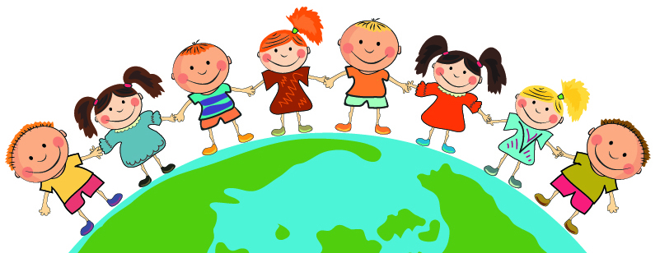
7
Раскладывание однородных предметов
разного цвета на две группы.

Цель. Закреплять у детей умение группировать однородные объекты по цвету.
Материал. Палочки 8 цветов: красного, оранжевого, желтого, зеленого, синего, фиолетового, черного белого. Подгруппа детей обеспечивается дидактическими материалами из расчета по 10 палочек (5 одного и 5 другого цвета) на каждого ребенка.
Ход занятия. Воспитатель показывает детям 5 палочек одного (синего) и 5 палочек другого (красного) цвета, перемешанных произвольно. Внимание детей фиксируются на том, что палочки разные. Показывая детям палочку красного цвета, воспитатель объясняет, что у него еще есть палочки такого цвета. Продемонстрировав предмет синего цвета, откладывая палочки одного цвета в одну, а другого в другую сторону. Воспитатель показывает каждый предмет, сопровождая его словами такой цвет, разные. Так, показав детям палочку красного цвета, он поясняет, что у него уже отложен в сторону предмет такого же цвета. Приложив одну палочку красного цвета к другой такой же, воспитатель поясняет, что предмет одинакового цвета, и кладет их вместе. Таким же образом детям показывается прием группировки объектов синего цвета. После общего объяснения и показа воспитатель выясняет, как каждый ребенок понял задание. Он подзывает к своему столу кого-либо из детей и предлагает взять любую палочку, рассмотреть ее, а также две группы предметов, уже рассортированных, определить, куда надо положить данный предмет. Когда ребенок найдет идентичную по цвету группу и присоединит к ней свой предмет, ему можно предложить взять палочку другого цвета и выполнить задание еще раз.
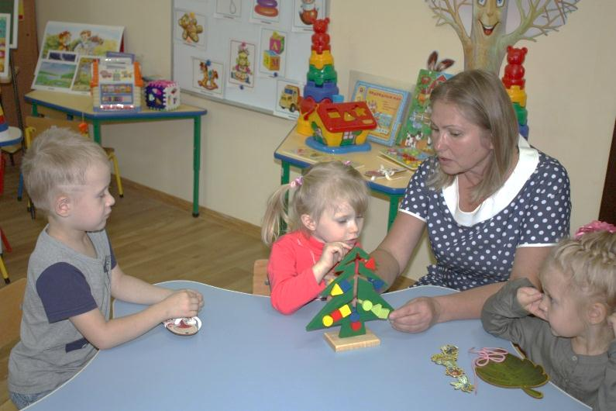
8
Рисование красками на тему: «Одуванчики и жук на лугу».

Цель. Вырабатывать умение самостоятельно выбирать цвет для передачи специфических свойств хорошо знакомых предметов. учить производить выбор краски двух заданных цветов из четырех предложенных. Закреплять умение рисовать мазками.
Материал. Листы зеленой бумаги, краска 4 цветов (красная, желтая, синяя, черная), кисти (по 2 на каждого ребенка).
Ход занятия. Занятию предшествует прогулка на луг. Перед каждым ребенком, сидящем на занятии, воспитатель размещает по 4 розетки с указанными выше красками, предлагает рассмотреть их, вспомнить и показать, какого цвета были на лугу одуванчики, затем найти и показать ту краску, какого цвета был жук. Воспитатель подходит к каждому ребенку и предлагает на одном общем листе бумаги нарисовать по 2-3 одуванчика, а сам воспитатель затем на общем рисунке изображает черным пятном жука. После общего объяснения и показа воспитатель подходит к каждому ребенку, раздает по листу бумаги для самостоятельной работы, еще раз предлагает показать краски, которыми ребенок будет рисовать одуванчики, и дает ему первую кисть. После того как ребенок нарисует достаточное количество одуванчиков, воспитатель забирает у него использованную кисть и предлагает ему вторую, чистую, для черной краски.
Поинтересовавшись, какой краской ребенок будет рисовать жука, воспитатель уточняет, что жука надо нарисовать между одуванчиками, а не на них, иначе краски сольются.
По мере выполнения задания воспитатель забирает у ребенка вторую кисть и рисунок. Дети, закончившие работу и с интересом наблюдающие за действиями других могут находиться на занятии до конца.
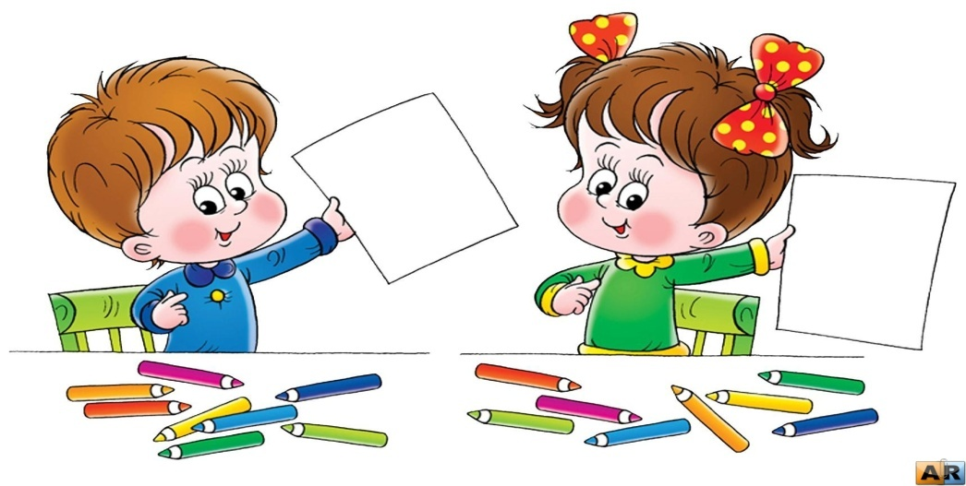

25
Рисование красками на тему: «Апельсин».

Цель. Подводить детей к самостоятельному выбору цвета для передачи особенностей хорошо знакомого предмета. Учить выбирать краску из 3 близких цветов (красный, оранжевый, желтый), рисовать круг одним быстрым движением слева на право, закрашивая его внутри преимущественно круговыми движениями.
Материал. Листы голубой бумаги, краски (оранжевая, красная, желтая), кисти, розетки для красок.
Ход занятия. Воспитатель показывает детям апельсин, поясняет, что он круглый. Форму апельсина воспитатель подчеркивает круговым движением руки слева направо. затем подходит каждому ребенку и предлагает обвести вокруг апельсина рукой. Обращает внимание на то, чтобы жест был энергичный, смелые, а линия замкнутой.
Далее одним быстрым движением рисует на листе, закрепленном на мольберте, замкнутый круг и закрашивает его круговыми движениями. Нарисовав апельсин, воспитатель сравнивает его с образцом по цвету, форме.
Затем индивидуально обучает детей рисовать замкнутый круг. Подойдя к ребенок предлагает ему найти краску, которой он будет рисовать апельсин,. Предложив малышу сухую кисть, воспитатель обхватывает руку ребенка в которой он держит кисть, и обводит замкнутый круг 1 или 2 раза.
Только после предварительного обучение педагог разрешает малышу окунуть кисть в краску и нарисовать апельсин. Подождав, пока ребенок закрасит круг внутри, воспитатель забирает работу для просушки.
В конце занятия педагог обращает внимание детей на то, что цвет натурального апельсина и нарисованного одинаковы и что все вместе ребята нарисовали много апельсинов.
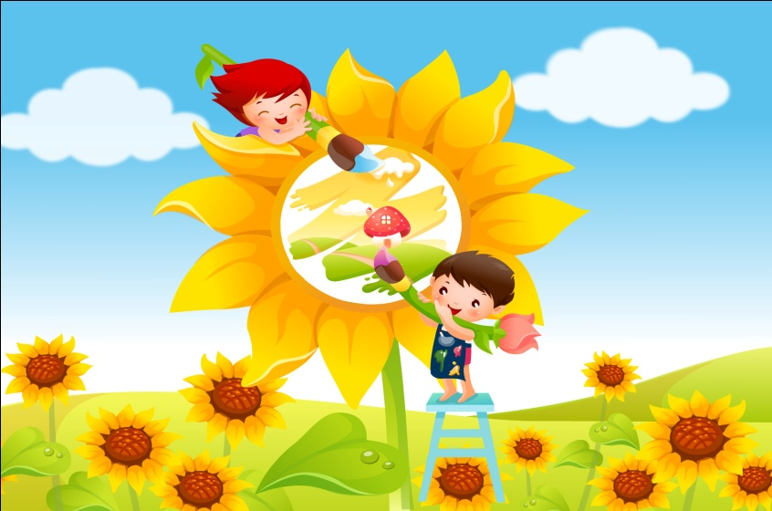
24
Раскладывание однородных предметов,
резко различных по форме, на две группы.

Цель. Учить детей фиксировать внимание на форме предметов; формировать у них простейшие приемы установления тождества и различия однородных объектов, сопоставлять форму по наличному образцу, ориентируясь на слова форма, такая, не такая, разные, одинаковые.
Материал. Круги и квадраты, прямоугольники и треугольники, одинаковые по величине, цвету, фактуре, следующих размеров: круг диаметром 3 см, квадрат со сторонами 3х3 см, прямоугольник – 3х5 см, треугольник 3х3х3 см; высота деревянной основы фигуры 1 см. индивидуальный материал: по 5 кругов и по 5 квадратов или по 5 прямоугольников и по 5 треугольников на каждого ребенка.
Ход занятия. Воспитатель организует группу занимающихся от 3-4 до 8 детей, в зависимости от возраста, показывает им 5 кругов и 5 квадратов, перемешанных произвольно, и объясняет, что у него разные игрушки. Отобрав от общего материала 1 кружок, демонстрирует его детям: «Вот такая игрушка». Затем отбирает квадрат и, и показывает его, поясняет, что есть еще и такие игрушки. Акцентирует внимание детей на том, что оба предметы разные: такие и вот такие. Непосредственный показ сопровождается названными словами.
Затем воспитатель преступает к группировке предметов. Показав детям круг, он объясняет, что такие игрушки он будет класть в одну сторону. Затем, показав квадрат, говорит, что такие игрушки он будет класть в другую сторону. Сначала педагог выполняет действия сам, при этом спрашивает детей, куда положить круг, а куда – квадрат. Важно показать детям каждый предмет. Так, демонстрируется круг, он спрашивает: «Где у нас лежит такая игрушка? Кута мы ее положим?» Наложив круг на круг, воспитатель показывает их и поясняет, что это игрушки одинаковые. С третьей пары к группировке предметов по форме привлекаются дети.
Подозвав малыша к своему столу, воспитатель показывает ему, что в одной стороне лежат одни игрушки (кружочки), а в другой стороне другие (квадраты), предлагает ребенку взять из общего материала любой предмет и положить его к таким же (кругам либо квадратам). Аналогичное задание ребенок выполняет с предметом другой формы. Средством контроля за правильностью группировки предметов оказывается наложение предметов одинаковой формы.
Все дети поочередно раскладывают перед воспитателем по 1 кругу и 1 квадрату, присоединив их к предметам соответствующей формы.
При объяснении формы круг и квадрат называют игрушками. Различие в их форме подчеркивается словами такой, не такой, разные, одинаковые. Место на столе, где раскладываются формы, обозначаются словом сюда. Основной методический прием, который использует педагог, - непосредственный показ предметов разной формы. При этом словесная инструкция сводится к минимальному количеству слов. В отдельных случаях воспитатель может употреблять слова-названия круг, квадрат, но от детей нельзя требовать повторения и запоминания этих слов.

Раскладывание однородных предметов
более близкой формы на две группы

Цель. Продолжать фиксировать внимание детей на форме предметов, учить их простейшим приемам установления тождества и различия однородных объектов, сопоставлять форму предметов с наличным образом, ориентируясь на слова форма, такая, не такая, разные, одинаковые.
Материал. Одинаковые по цвету, величине, фактуре квадраты и прямоугольники, круги и овалы, овалы и прямоугольники. Индивидуальный материал из расчёта по 5 предметов одной и по 5 предметов другой формы на каждого ребёнка.
Ход занятия. Подгруппе занимающихся (4-8 детей, в зависимости от возраста и степени обученности на предшествующих занятиях) воспитатель демонстрирует 5 кругов и 5 овалов, перемешанных произвольно. Поочерёдно показывая детям 1 круг и 1 овал, он поясняет, что игрушки разные. При показе круга внимание детей фиксируется на его форме. Обводя круг рукой, воспитатель поясняет: «Посмотрите, какой кружок у меня, вот такой». Показывая овал, обводите его рукой, и поясняет, что игрушка другая, она как огурчик (использует опредмеченное слово-название). Далее внимание детей фиксируется на том, что одни игрушки (кружки) размещаются в одном месте, а другие (овалы) – в другом. Для установления тождества или различия важно использовать прием накладывания предметов одинаковый формы.
После показа и объяснения воспитатель подзывает к своему столу кого – либо из детей и предлагает взять круг (овал), рассмотреть его, определить, куда положил воспитатель такую же игрушку, и присоединить круг к такой же формы. То же проделывается с объектом другой формы. Когда ребенок правильно разместит рядом предмет, воспитатель подчеркивает, что они одинаковые.
Поочередно каждый занимающийся на столе педагога выполняет задание. Важна последовательность выполнения упражнения: взяв предмет из общего материала, ребенок должен рассмотреть его, затем внимательно посмотреть на круг и овал, размещенных в разных местах на столе педагога, сравнить свой предмет с ними, найди такой же предмет и потом положить их вмести. Иногда дети улавливают лишь внешнюю, манипулятивную сторону выполнения задания: берут объект в одном месте и кладут в другое, не обращая внимание на его сенсорные свойства, в данном случае на форму. Поэтому необходимо фиксировать их внимание на тщательном рассмотрении предметов.
10
Складывание трехместной матрешки

Цель. Учить детей выполнять простые действия с предметами отличающимися по величине; при этом ориентироваться на слова открой, закрой, большая, маленькая, такая, не такая.
Материал. Трехместная матрешка, вкладыши которые отличаются один от другого высотой в 1,5-2 см.
Ход занятия. Воспитатель показывает матрешку, слегка встряхивает ее в ней, что-то гремит. Это заинтересовывает детей. Педагог открывает матрешку и достает вкладыш. Обе матрешки ставят рядом: они красивые, но разные – большая и маленькая. При встряхивании маленькой матрешки оказывается, что в ней тоже что-то есть. Достав еще одну матрешек воспитатель выстраивает все 3 предмета в один ряд и подчеркивает разнице в величине.
Дети внимательно рассматривают матрешек, любуются ими, затем с помощью взрослого отмечают, что одна матрешка большая, другая маленькая, а между ними еще одна средняя. Матрешка собирается обратном порядке: в среднюю прячется самая маленькая. Фиксируется момент, когда остались 2 матрешки; большая и поменьше. Затем взрослый открывает большую матрешку и прячет в ней среднюю. После предварительного показа детям раздает индивидуальный материал для самостоятельной работы. Открыть большую матрешку помогает воспитатель. После того как малыши вынут из большой матрешки вкладыши меньшего размера, взрослый напоминает, что большую матрешку надо закрыть, и помогает совместить контуры рисунка. При действиях со средней и маленькой матрешками в помощи воспитателя нуждаются лишь некоторые дети. Наглядный показ действия или сопоставление величины разных предметов сопровождаются словами: открой, закрой, маленькая, большая, меньше, больше. Если дети быстро справляются с заданием и проявляют интерес, можно предложить им выполнить задание еще раз. Занятие проводится с детьми, начиная с 1 г. 2 мес., продолжается 5-8 мин; проводится 2-3 раза. Усложненные варианты заданий для боле старших детей предполагают самостоятельной совмещение рисунка, правильно выбор частей одной игрушки из произвольно размещенных на столе разных деталей и т.д.
Дети с удовольствием играют с народными игрушками, увлекаясь их красочностью, выразительностью. Педагог следит, чтобы самостоятельных играх малышей закреплялись умение и навыки полученные ими на занятиях.

23
Складывание двухместной матрешки.

Цель. Учить детей выполнять простые действия с предметами: открывать и закрывать матрешки, вкладывать и вынимать предметы. Обогащать сенсорный опыт малышей при знакомстве с величиной. Вводить понятие слов большой, маленький.
Материал. Матрешки: большая двухместная и неразъемная маленькая.
Ход занятия. Воспитатель показывает детям большую матрешку, отмечая, что она яркая, нарядная. Встряхивает: внутри что-то гремит. Открывает крышку и показывает вторую матрешку, маленькую. Дети радостно реагируют. Закрыв большую матрешку воспитатель ставит игрушки рядом. Фиксирует внимание на их величине, согласуя слова с жестом: одна матрешка маленькая, прячется в ладони, а другая большая, ее в ладони не спрячешь. Затем предлагает детям показать маленькую матрешку.
Далее педагог открывает большую матрешку, прячет в ней маленькую и предлагает кому-либо из детей закрыть ее второй половинкой.
Еще раз, полюбовавшись матрешкой, воспитатель раздает детям индивидуальный материал. Предлагает открыть большую матрешку и достать маленькую. Если малыш не может открыть крышку, воспитатель помогает.
Закрыв большую матрешку и поставив обе матрешки рядом, дети показывают, где большая и где маленькая игрушка. Наконец, одна матрешка опять прячется в другой. Если малыши заинтересовались предметами, воспитатель предлагает маленькой матрешке погулять немного: матрешка ходит топ – топ – топ (сочетает показ и словесное пояснение).
В конце занятия дети собирают матрешку и уводят ее на место, приговаривая топ – топ – топ.
Одновременно занимаются 3-4 ребенка. Самостоятельных играх дидактический материал должен способствовать решению тех же задач, которые ставят перед детьми на занятиях.
22
Знакомство с цветом предметов.
Цель. Накапливать у детей цветовые впечатления, закреплять элементарные действия с предметами, формировать эмоциональное отношение к занятиям.
Материал. Ведерко с крышкой, комплект мелких предметов красного, оранжевого, желтого, зеленого, фиолетового, черного и белого цвета (помидор, апельсин, лимон, огурец, слива, цветок, жук, снеговик). Высота ведерка – 12 см, размер предметов-вкладышей-3-4,5 см. Предметы яркие, их окраска примерно одинаковой насыщенности.
Ход занятия. Показывая ребенку ведерко, воспитатель предлагает открыть его и просмотреть, что там.
Малыш снимает крышку, достает мелкие предметы и с помощью взрослого раскладывает на столе таким образом, чтобы он были в поле его зрения и не закрывали друг друга. Воспитатель называет те игрушки, которые ребенок вынимает из ведерка, отмечает, какие они красивые.
Предметы размещаются на столе в соответствии с цветовой характеристикой: слева перед ребенком красный помидор, затем оранжевый апельсин, далее желтый лимон, зеленый огурец, синяя слива, фиолетовый цветок. Черного жука и белого снеговика размещает сам ребенок.
Поведение ребенка на занятии воспитатель регулирует словами: открой, достань, положи, закрой. Важно поддерживать интерес и радостные эмоции ребенка, выражая свое отношение к его действиям: «Молодец!», «Правильно», «Красивая у тебя игрушка».
Цель занятия считается достигнутой, если ребенок охотно вынимает и вкладывает предметы в ведерко, открывает и закрывает крышку ведерка, положительно относится к указаниям взрослого, проявляет интерес к игрушкам разного цвета. У многих детей может наблюдаться избирательное отношение к тому или иному цвету. Это зависит от ох предшествующего опыта. На одном занятии, которое длится 5-8 мин, задание может выполнятся дважды.
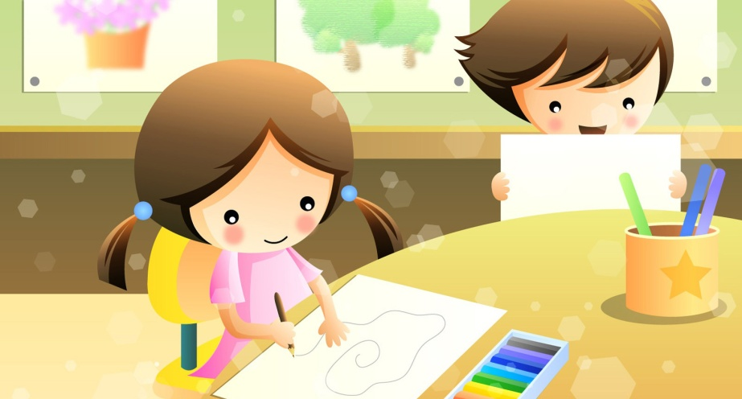
11
Знакомство с формой предметов.

Цель. Учить детей выполнить простейшие действия с предметами. Обращать их внимание на сенсорную характеристику игрушек, вызывая эмоционально-положительный отклик.
Материал. Ведерко с крышкой и мелкие, удобные для захватывания предметы разной формы и цвета: пирамидка, кубик, брусок (кирпичик), грибочек, цилиндр, яичко, мячик. Высота ведерка 10-12 см; размер предметов для вкладывания 3-5 см.
Ход занятия. Взрослый показывает ребенку ведерко, закрытое крышкой, и поясняет, что в нем что-то есть. Снимая крышку, демонстрирует предметы, находящиеся в ведерке. Они лежат в такой последовательности, чтобы ребенок мог достать вначале более устойчивые предметы – кубик, брусок, пирамидку, грибочек; затем катающиеся - цилиндр, яичко, мячик.
Педагог предлагает малышу опустить руку в ведерко и достать какую-нибудь игрушку. Ребенок вынимает кубик или брусок. Взрослый радостно восклицает: «Какая красивая игрушка! Молодец, что достал ее из ведерка!» - вызывая у малыша эмоциональный отклик.
Предоставив возможность рассмотреть кубик, поиграть им, педагог просит малыша положить его на стол и обращает внимание на то, что он стоит устойчиво. Напоминает, что в ведерке есть и другие игрушки, можно достать еще что-нибудь. В процессе занятия ребенок накладывает кубик на кирпичик и ставит на него пирамидку или грибочек. По собственной инициативе он может попытаться наложить один на другой круглый и овальный предметы, постигая на практике, что они не накладываются, но зато хорошо катаются.
Когда все предметы будут рассмотрены, можно сложить их в ведерко. Вначале взрослый проделывает это сам, затем подключает ребенка, далее полностью предоставляет ему инициативу. Если же малыш пассивен на занятии и не проявляет желание сложить игрушки, педагог может мягким движение обхватить руку ребенка своей рукой и таким образом выполнить все необходимые действия. Важно, чтобы у ребенка при этом было хорошее настроение.
Занятие заканчиваются складыванием всех игрушек в ведерко.
Общая продолжительность занятия не должна превышать 5-8 мин. Занятие может проводиться с одним и тем же материалом 3-4 раза. При частичной или полной смене игрушек оно бывает интересным более длительный период.

12

Нанизывание больших и маленьких колец.

Цель. Обращать внимание детей на величину предметов, учитывать это свойство при выполнении действий с игрушками; формировать умение правильно ориентироваться на слова большой, маленький.
Материал. Однородные пирамидки, состоящие из колец большого и маленького размера. Диаметр большого кольца – 4,5 см, маленького – 3 см.
Ход занятия. Показывая детям пирамидку, воспитатель говорит, что она красивая состоит из колец. Начинает разбирать пирамидку, снимая маленькие кольца. Объясняет: «Вот маленькое колечко и еще маленькое колечко» и.т.д.
Потом педагог собирает пирамидку. Надев одно большое кольцо, предлагает кому-либо из детей надеть такое же колечко. Тоже задание выполняет и другой ребенок. Затем надеваются маленькие кольца.
Когда вся пирамидка собрана, взрослый предоставляет возможность каждому ребенку выполнить задание самостоятельно. Если они затрудняются, напоминает, что надо сначала надеть большое кольцо, затем еще такое же и т.д.
Размещение оставшихся маленьких колец на стержне не представляет особой трудности для детей, прошедших обучение предшествующих занятиях. Кто быстро справился с заданием и проявил при этом определенный интерес выполняет его еще раз.
Для закрепления знаний детям предоставляется возможность поиграть пирамидками в свободное время.

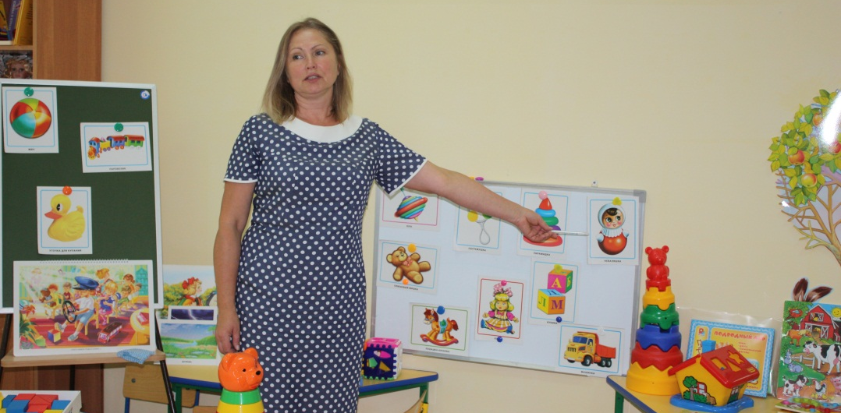

21

Нанизывание колец на конус.

Цель. Учить детей выполнять простые действия с предметами, обогащать их сенсорный опыт, развивать координацию движений руки под зрительным и осязательным контролем.
Материал. Пирамидка на конической основе из 5 цветных колец, равномерно убывающих по размеру. На данном занятии кольца одноцветные.
Ход занятия. Воспитатель показывает детям новую для них пирамидку конической формы, состоящую из 5 колец. Фиксирует внимание на том, что кольца разные: такие и вот такие (сопровождает показ словесным уточнением). Снимая кольца, складывает их в один ряд с права от основания пирамидки. После показа воспитатель предлагает следующее кольцо снять кому – либо из детей и положить рядом с уже размещенными на столе предметами. Для детей, прошедших предварительное обучение, этот процесс не сложен. Однако выстраивание колец в один равномерно возрастающий ряд может быть недостаточно усвоено детьми. Поэтому здесь требуется контроль и помощь педагога.
Обратный процесс нанизывания на стержень колец. Убывающих по величине, начинается с большого кольца. Важно не только величина, но пространственное расположение кольца, поскольку при конической основе его нижняя часть шире верхней, и если малыш неправильно собирает пирамидку, то между соседними кольцами образуется пустое пространство.
Дети, сидящие за одним столом, последовательно надевают на пирамидки кольца, разложенные в ряд. Взрослый проверяет, чтобы они не пропускали правое крайнее кольцо, и нанизывая его на стержень, не переворачивали нижней стороной вверх. Плотная насадка колец на конусную основу осуществляется при осязательном контроле, и воспитатель должен обращать на это особе внимание. После предварительного объяснения и показа воспитатель раздает каждому ребенку по пирамидке и предлагает весь этот процесс проделать самостоятельно. В индивидуальной работе педагог использует разные приемы: словесное напоминание («не пропускай колечко», «не переворачивай», «надевай правильно»), прямой показ (если ребенок неверно разместил кольцо, воспитатель предлагает совместно с ним положить колечко или надеть его). Кроме того, педагог учит малыша осуществлять зрительно – осязательный контроль за правильностью выполнения задания: обхватив руку малыша своей рукой, он проводит ею сверху вниз по поверхности пирамидки (у правильно собранной пирамидки она гладкая).

20
Знакомство с величиной предметов.

Цель. Продолжать учить детей простейшим способом действий с предметами (вынимать и вкладывать). Обогащать сенсорный опыт малышей в процессе знакомства с большими и маленькими игрушками.
Материал. Большое и маленькое ведёрко с комплектом разных кубиков (4 больших и 5 маленьких). Высота большого ведёрка-16см, маленького-10см. Размер большого кубика -4.5х4.5х4,5см, маленького-3х3х3см.
Ход занятия. Показывая ребёнку большое ведёрко, закрытое крышкой, педагог поясняет, что в нем есть игрушки. Предлагает ребенку открыть крышку и достать их. По мере выполнения действий воспитатель хвалит малыша. Когда все кубики будут рассмотрены, воспитатель просит малыша сложить их в ведёрко и закрыть его крышкой. При необходимости педагог помогает выполнить задание. Похвалив ребенка, воспитатель ставит рядом с большим ведёрком маленькое. Малыш с помощью взрослого открывает крышку и, вынимает предметы по одному, рассматривает их. Затем воспитатель выкладывает на стол рядом с маленькими большие кубики и объясняет, что игрушек много: больших и маленьких.
Педагог с вместе с ребенком сортирует предметы по величине: большие кубики складывает в большое ведёрко, оставшиеся маленькие кубики ребенок сам складывает в маленькое ведерко.
Если ребенка заинтересовало задание, он может повторить его. В этом случае ему дают оба ведёрка. Педагог следит, как малыш открывает крышки, и при необходимости помогает ему. Ребенок должен раскладывать игрушки на столе в поле своего зрения, не нагромождая, их друг на друга. Воспитатель придвигает к ребенку маленькое ведерко и предлагает сложить в него маленькие кубики, обращая внимание на величину игрушек. После отбора маленьких кубиков ведерко закрывается крышкой, и малыш начинает складывать, оставшиеся большие кубики в большое ведерко. Дети охотнее действуют с небольшими предметами, так как их удобнее захватывать. Поэтому вначале воспитатель сам складывает большие кубики, а ребенок оперирует с маленькими, более удобными, во втором случае воспитатель предлагает малышу отобрать маленькие предметы и сложить их в маленькое, придвинутое ближе к ребенку ведро. Не следует требовать от ребенка непременно точного отбора различных предметов. Достаточно, чтобы он накапливал осязательный опыт и учился при захватывании игрушек раскрывать ладонь соответственно их величине.

13
Размещение грибков двух цветов в отверстиях
столиков соответствующего цвета.

Цель. Закреплять умение группировать однородные объекты по цвету соотносить по цвету разнородные предметы.
Материал Столик, разделённый на два цвета.
Ход занятия. Воспитатель демонстрирует столик, выкрашенный красным и синим цветом. Показывает и поясняет, что часть стола одного цвета, а другая часть другого цвета. Затем показывает грибок красного и синего цвета и объясняет, что часть столика и некоторые грибки одинакового цвета. Так, «посадив» красный грибок, воспитатель подчеркивает, что грибок «спрятался», его не видно. Далее размещает синий грибок на части столика, окрашенной в синий цвет. («Грибок тоже «спрятался», его не видно».)
Педагог приглашает по очереди к столу детей и предлагает каждому разместить 2 грибочка разного цвета на части столика такого же цвета.

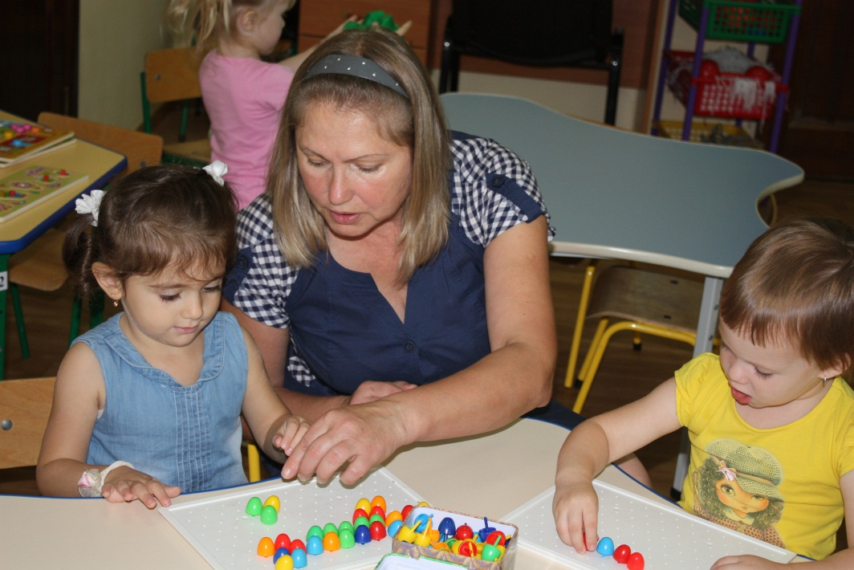

14

Нанизывание колец, убывающих по величине.
Цель. Учить детей выполнять простые действия с предметами: снимать и нанизывать кольца. Обогащать зрительно-осязательный опыт малышей. Закреплять положительные отношения к занятиям.
Материал. Коническая пирамидка из 5 колец цилиндрической основа (пирамидка обыкновенная). В занятии используются одноцветные пирамидки: красная, оранжевая, желтая, зеленая, синяя, фиолетовая, черная и белая.
Ход занятия. Воспитатель показывает детям одну из пирамидок и говорит, что она красивая. Предлагает снять с пирамидки колечки. Поскольку подобной занятие проводится не в первый раз, то этот процесс не представляет для детей особой трудности. Воспитатель заостряет внимание на том, что кольца разные. Сняв первое, показывает его детям и поясняет, что оно маленькое (кладет его рядом с основание пирамидки справа). Затем снимает следующее кольцо, снова показывает его детям и объясняет, что оно по больше (кладет его рядом с первым, справа от него). Постепенно демонстрирует каждое последующее кольцо, которое чуть больше предыдущего сопровождая показ словами: большое кольцо, вот какое и т.д. На столе все кольца раскладываются ровно, по возрастающей величине справа от пирамидки. Затем в соответствующем порядке пирамидка собирается. Педагог поясняет: «Вот самое большое кольцо, вот поменьше, а это еще меньше, а вот самая маленькая». Закрыв пирамидку вершиной, предлагает детям провести рукой вдоль поверхности сверху вниз, чтобы они почувствовали, что к низу пирамидка расширяется: все колечки на месте, пирамидка собрана правильно. когда дети преступают к самостоятельным действиям с индивидуальными пирамидками, педагог дает указание, как снять вершинку, куда ее положить (справа, рядом с основание пирамидки). При снятии колец он обращает внимание на их величину (самое маленькое колечко положить рядом с вершинкой, справа). Воспитатель может показать место, куда надо положить кольцо, когда все кольца будут сняты, он предлагает детям посмотреть, как много колечек и как красиво они выстроились в ряд: вначале лежит самое большое (показывает жестом на кольцо соответствующего размера), затем поменьше, еще меньше и, наконец, самое маленькое. Дети вслед за взрослым указывают размер колец. При захватывании большого кольца ребенок широко раскрывает ладонь, а воспитатель интонационно выразительно подчеркивает: «Вот какое большое!». Дойдя до самого маленького кольца, педагог предлагает снова показать ей самое маленькое колечко, которое «прячется в ладошки». При повторном выполнении задания цвет предметов меняется. В конце занятия дети могут отнести и поставить пирамидки на соответствующую полку. Для самостоятельной деятельности дидактический материал должен быть размещен в доступном для детей месте. Воспитателю следует находиться, недалеко от детей, по собственной инициативе играющих с пирамидками, чтобы во время помочь им советом, поспособствовать доведению начатого дела до конца; поддержать порядок и т.д.
Нанизывание колец одинакового размера.
Цель. Продолжать учить детей действиям с предметами: снимать и надевать на стержень кольца с широким отверстием. Развивать координацию движения рук под зрительным контролем; совершенствовать осязание.
Материал. Одно цветные пирамидки из 5 колец одинокого размера из расчета 1 пирамидка на ребенка. Цвет пирамидок следующий: красный, оранжевы, желтый, зеленый, синий, фиолетовый, белый, черный.
Ход занятия. Воспитатель показывает детям пирамидку красного цвета, поясняет, что пирамидка очень красивая, вот такая. Сосредоточив внимания на предмете, начинает снимать кольца, предлагаем малышам поочередно помочь ему в этом. Затем кольца вновь надевают на стержень. Педагог в случаи затруднения помогает детям.
Собранная пирамидка отставляется в сторону как образец, а детям раздается индивидуальный материал для самостоятельной деятельности. Воспитатель помогает каждому ребенку начать выполнение задания.
В ходе работы педагог подбадривает некоторых детей: «Правильно!», «Молодец!», «Снимай колечко, а теперь надевай» и т.д. Эти указания последовательно согласуются действиями ребят. Несколько иная помощь может потребоваться малышам, поступившим в детское учреждение. Необходимо постоянно сосредотачивать их внимание, оказывать конкретную помощь, координируя метод «рука в руке» процесс выполнения задания. Данное задание может быть выполнено на одном занятии дважды. При этом меняется цвет пирамидок. Варианты возможны самые разнообразные, но нужно учитывать избирательное отношение ребенка к цвету: если малыш просит пирамидку другого цвета из имеющихся в наличии, воспитатель обязательно должен дать ему этот предмет.
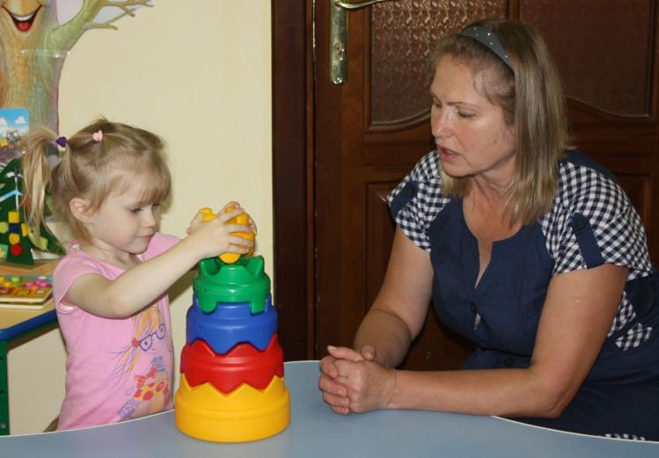
18
Соотнесение предметов двух заданных
цветов при выборе из четырех.
Цель. Обучать детей выбирать объекты двух заданных цветов из четырех возможных, закреплять умение соотносить разнородные предметы по цвету.
Материал. Четырехцветные столики с грибочками: 2 двухцветных столика составляются вместе продольными сторонами. 20 грибков 4 цветов перемешиваются произвольно.
Ход занятия. Для выполнения задания дети объединяются по двое. Воспитатель предлагает каждому ребенку «посадить» грибочки двух цветов. Одни и те же столики поворачиваются различными сторонами. Дети по 3 – 4 раза выполняют задание с разными сочетаниями цвета. Так, составив столик красного и синего цвета со столиком желтого и зеленого цвета, одному ребенку предлагают разместить красные и синие грибки. После того как ребенок разместит материал в соответствии с заданным цветом, воспитатель поворачивает столики на 90 градусов и дает задание отобрать и разместить красные и зеленые грибки. После очередного поворота столиков еще на 90 градусов перед ребенком ставится задача отобрать грибки желтого и зеленого цвета, и, наконец, последний поворот, дает ребенку возможность упражняться в группировке и размещении грибков желтого и синего цвета. Второй ребенок в это время выполняет задание с предметами зеленого и желтого, затем желтого и синего, далее синего и красного и конце красного и зеленого цвета.
При выполнении задания с детьми воспитатель вопросами, указаниями помогает им самостоятельно исправить ошибки: «У тебя все грибки правильно «посажены»?», «Посмотри внимательно, что ты сделал неправильно. Не торопись!» Особое внимание необходимо обратить на способ выполнения задания.
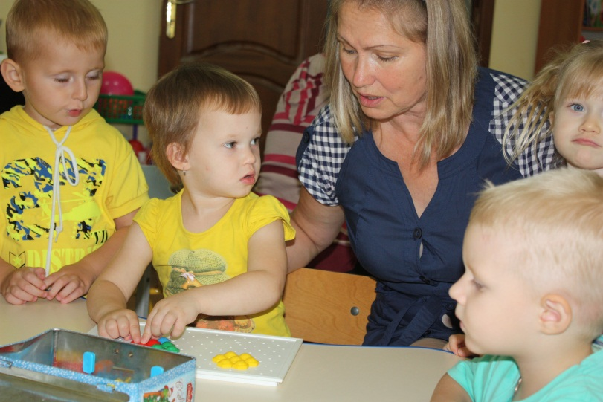
15
Выкладывание из цветной мозаики на тему «Курочка и цыплята».

Цель. Фиксировать внимание детей на том, что цвет является признаком разных предметов и может быть использован для их обозначения.
Материал. Коробки с мозаикой из восьмиугольных элементов. В каждую коробку помещают 1 элемент белой и 6 элементов желтой мозаики. Панель с отверстиями для размещения элементов мозаики.
Ход занятия. Воспитатель начинает занятие с исполнения песенки «Цыплята».
(Музыка А. Филиппенко, слова Т. Волгиной.)
Вышла курочка гулять,
Свежей травки пощипать.
А за ней ребятки –
Желтые цыплятки.
Ко – ко – ко – ко, ко – ко – ко,
Не ходите далеко,
Лапками гребите,
Зернышки ищите.
Съели толстого жука,
Дождевого червяка.
Выпили водицы –
Полное корытце.
Воспитатель показывает детям белую мозаику и говорит: «Такого цвета у вас будет курочка». Демонстрируя элементы желтой мозаики, поясняет: «Такого цвета у нас будут цыплятки». Воспитатель размещает в отверстии панели 1 элемент белой мозаики и еще раз объясняет, что курочка будет такого цвета. Затем размещает за курочкой 1 элемент желтой мозаики – цыпленка. Предлагает кому – либо из детей подойти к его столу и найти 1 цыпленка, взять его и разместить на панели позади курочки. Если ребенок выполнил задание неуверенно, то ему помогают и просят найти еще цыплят.
После того как все цыплята будут найдены и размещены «гуськом» за курочкой, детям раздают индивидуальный материал для самостоятельного выполнения такого же задания. В течении занятия это задание они могут выполнить дважды. Если кто – либо из детей допускает ошибки при выполнении индивидуального задания, то воспитатель может подсказать: «У тебя все цыплятки одинаковые? Разве такого цвета цыпленок?» И т.п.

16
Выкладывание из мозаики на тему «Гуси и гусята».

Цель. Фиксировать внимание детей на характерных цветовых свойствах предметов. Учить чередовать объекты по цвету, осуществляя выбор элементов 3 заданных цветов из 5 предложенных.
Материал. Коробки с мозаикой из восьмиугольных элементов. В каждой коробке 10 элементов желтой, 10 – белой, 5 - красной, 5 - синей, 5 – зеленой мозаики.
Ход занятия. Показывая детям, элементы синей мозаики, воспитатель поясняет, что такого цвета бывает речка. Затем отбирает все элементы синей мозаики, размещает их в левой части панели сверху вниз. Показывает 1 элемент белой мозаики, поясняет, что такого цвета бывает гусь.
Далее демонстрирует элемент желтой мозаики и тоже объясняет, что такого цвета бывает гусенок.
Разместив на панели элементы белой и желтой мозаики поочередно, воспитатель говорит детям: «Гусь пошел и гусенка повел». После этого приглашает к своему столу всех детей поочередно и предлагает им найти по 1 элементу белой и желтой мозаики (гуся с гусенком) и разместить их на панели.
Когда все элементы будут поочередно размещены, воспитатель читает детям четверостишие из стихотворения М. Клоковой «Гуси».
Белые гуси на речку идут,
Белые гуси гусяток ведут.
Белые гуси вышли на луга,
Крикнули гуси: «Га – га – га!»
Затем воспитатель дает каждому ребенку комплект мозаики для самостоятельной работы.
Задание считается успешно выполненным, если ребенок чередует объекты по цвету самостоятельно или с незначительной помощью взрослого. В том случае, если ребенку требуется поэлементный диктант, с ним проводится индивидуальная работа в свободное время.
